4 cercles
Par alex vachon
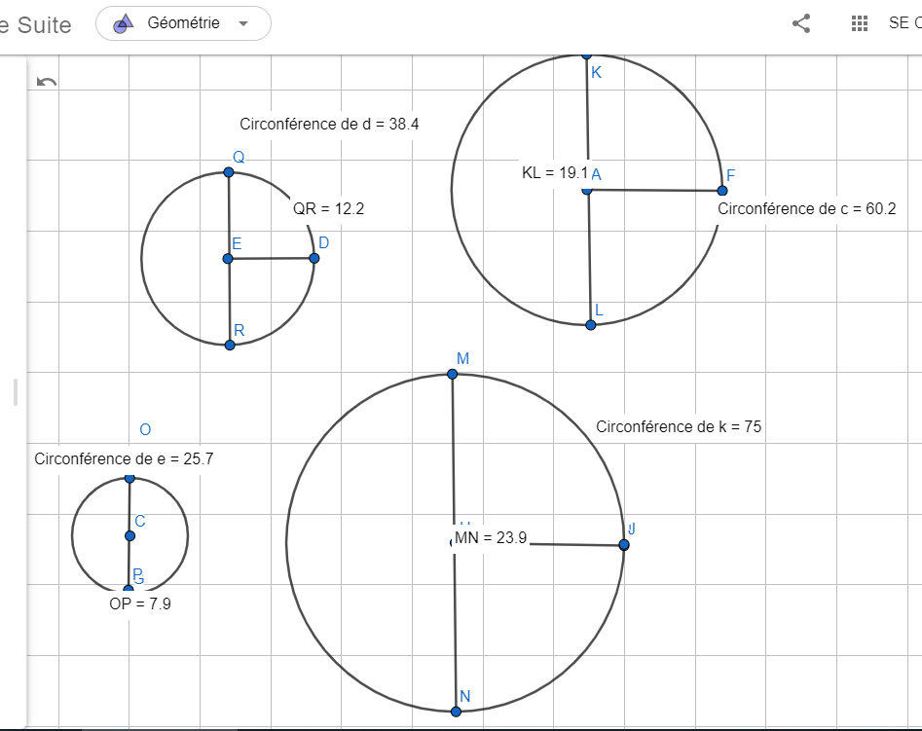

Circonférence : diametre : C/D
Cercle 1 | 26.7 | 7.9 | 3.38
Cercle2 | 75 | 23.9 | 3.14
Cercle3 | 38.4 | 12.2 | 3.15
Cercle4 | 60.2 | 19.2 | 3.14

